|  |  |  |  |
| --- | --- | --- | --- |
| 光電實驗六結報 | | | |
| **組別：**第八組 | **系級：**電機三 | **學號：**B07901042  B07901067  B07901176 | **姓名：**趙少緯  吳浩瑜  龍為煜 |

1. **實驗數據**
   1. **角度對應穿透雷射光強度**

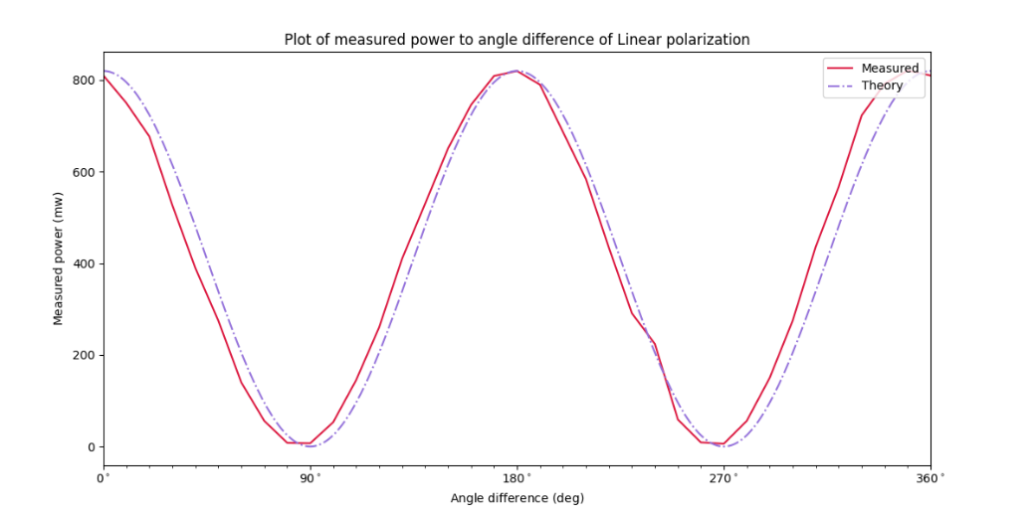

測量值與理論非常吻合！

* 1. **角度對應穿透雷射光強度**

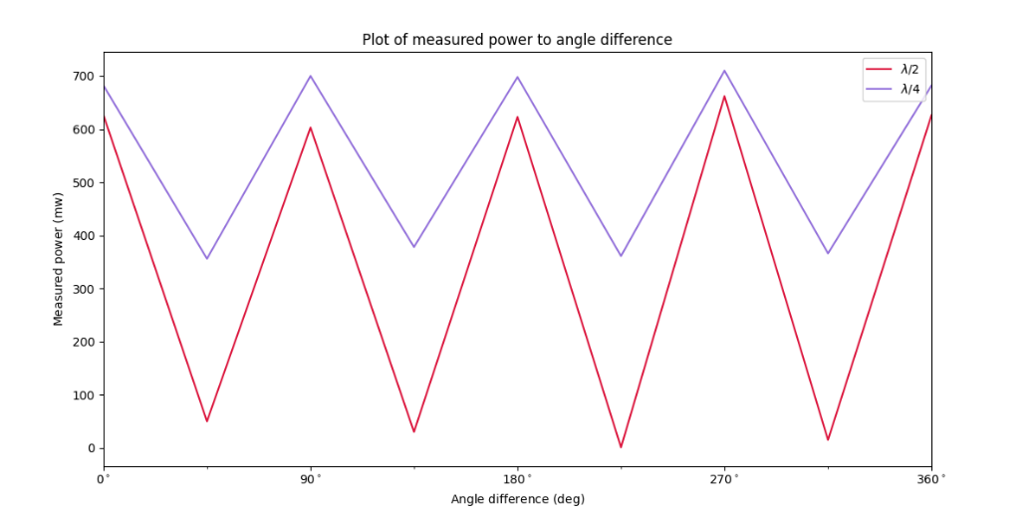

* 1. **電壓對應穿透雷射光強度**

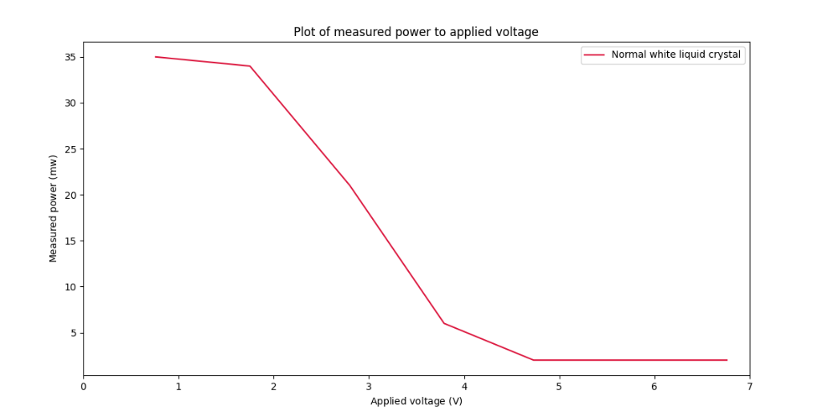

1. **結報問題**
   1. **假設我們有一道部分偏振的雷射光，如何利用線性偏振片（Linear polarizer）和相位延遲片製造出圓偏振光，電場表示方式為何？**

將雷射光射入線性偏振片，再射入部分延遲片，其中偏振方向與光軸夾。

這樣在經過偏振片時，會產生同相的xy分量。在通過延遲片時，製造出的光程差，進而達成圓偏振光。

其中為經過第一個偏振片之後的振幅。

* 1. **請把架設光路畫出，並標明光偏振方式（示意圖）**

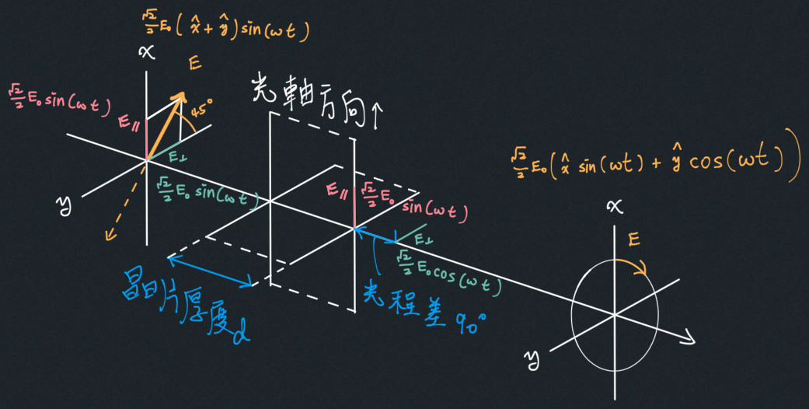

1. **分析從第二個小實驗中，我們可否利用量測出來的雷射光功率來判斷，使用的是為Half wave plate（λ/2）或是 Quarter wave plate （λ/4）? 從何判斷？ （請詳述）**

對於HWP來說，每轉動，就會讓線偏振光的電場方向轉動，也因此我們每轉，電場方向就轉了，也因此在低谷時量測到的數值，因為相位互相抵消接近。

因此，就可以簡單的判斷誰是誰了。

1. **在第三個小實驗中，我們使用交流電來驅動液晶模組，請問為什麼我們要使用交流電，如果使用直流電有可能會發生什麼情形？**

長時間的直流電壓加在液晶分子兩端，會影響液晶分子的電氣化學特性，引起顯示模糊，壽命的減少，其破壞性為不可恢復

1. **討論溫度對內部量子效率之影響**

透過變溫的PL光譜來計算內部量子效率，可得知量子效率和溫度呈線性關係，溫度越高時，量子效率越低。